МЕЖДУНАРОДНАЯ ОНЛАЙН ОЛИМПИАДА «ИСТОРИИ МУЗЫКИ»
ТЕСТОВЫЕ ЗАДАНИЯ 7 КЛАСС

№ | Вопросы | Варианты ответов
1 | Чем обычно открываются оперы? | А. интродукция  Б. пролог  В. увертюра
2 | Кому принадлежит данная монограмма?  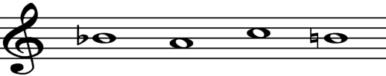 | А. И.С. Бах  Б. Д.Д. Шостакович  В. А.П. Бородин
3 | Музыкальная форма, в которой основная тема повторяется не менее трёх раз, а между её произведениями даются контрастные по характеру эпизоды. | А. Трёхчастная  Б. Вариации  В. Рондо
4 | Кому из этих композиторов В. Маяковский подарил свою поэму «Война и мир» с надписью «Председателю земного шара от секции музыки»? | 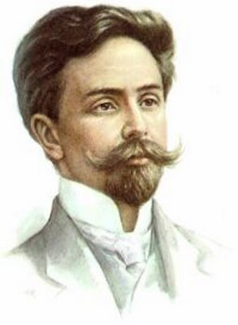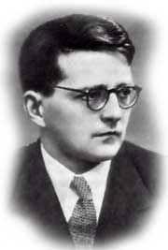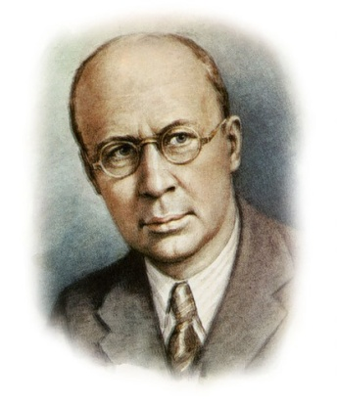  А. А.Скрябин Б. Д.Шостакович В. С.Прокофьев
5 | Образы гномов, троллей, кобольдов нашли яркое воплощение в творчестве норвежского композитора: | А. Ф.Шопена  Б. Э.Грига  В. Ф.Листа
6 | Сколько триольных восьмых в половинной: | А. 6  Б. 12  В. 4
7 | Ре бекар VI пониженная ступень в тональности: | А. Fis-dur  Б. fis-moll  В. g-moll
8 | В каком из данных произведений звучит челеста? | А. Н.Римский –Корсаков. «Шехеразада» -  тема Шехеразады  Б. П.Чайковский. «Щелкунчик» -  танец феи драже  В М. Глинка. «Руслан и Людмила» -  марш Черномора
9 | На каких ступенях строится ум. 5 3: | А. на вводных  Б. на главных  В. на устойчивых
10 | Напишите вариант(ы) разрешения(й) уменьшенных трезвучий в H-dur: | А.  Б.  В.
11 | Перенос мелодии в другую тональность: | А. Альтерация  Б. Транспозиция  В. Модуляция
12 | Количество ступеней в пентатонике: | А. 7  Б. 6  В. 5
13 | Сколько лет прожил И.С.Бах прожил в XVIII веке? | А 3 года  Б 50 лет  В 30 лет
14 | Интервал до диез – фа это: | А. характерный  Б. диатонический  В. тритон
15 | О каком композиторе идёт речь: «…родился 17 сентября 1910 года в улусе Нуган Тункинского аймака Бурятии. Самой почётной обязанностью его была игра на биш-хуре…» | А Д. Аюшеев  Б Ж. Батуев  В Б. Ямпилов

Оставьте в правой колонке ТОЛЬКО ВЕРНЫЙ(ЫЕ) ВАРИАНТ(Ы) ответа.
В течении 24 часов отправьте готовый тест на e-mail muzolimpiada@bk.ru

Фамилия, имя участника
Образовательное учреждение
Возраст участника

